1. MAPA DE EMPATÍA — CLIENTE DEL CPF
Cliente principal: Fanático del fútbol digital / creador de contenido deportivo / consumidor de estadísticas.
¿QUÉ VE?
Redes sociales llenas de estadísticas falsas.
Debates tóxicos entre aficionados.
Mucha información deportiva desordenada.
Plataformas deportivas muy frías o poco interactivas.
Contenido repetitivo sin personalidad.
¿QUÉ ESCUCHA?
Opiniones de streamers deportivos.
Comparaciones constantes entre jugadores.
Noticias virales sin confirmar.
Recomendaciones de apps deportivas.
Comentarios de amigos sobre fútbol.
¿QUÉ PIENSA Y SIENTE?
Quiere datos reales y confiables.
Le molesta la desinformación.
Busca una experiencia más visual y moderna.
Quiere sentirse parte de una comunidad.
Desea expresar su pasión por el fútbol.
¿QUÉ DICE Y HACE?
Comparte opiniones sobre jugadores.
Debate estadísticas en redes.
Guarda contenido futbolístico.
Busca información rápida y clara.
Sigue cuentas deportivas diariamente.
DOLORES / PROBLEMAS
Información falsa o manipulada.
Estadísticas difíciles de entender.
Exceso de publicidad invasiva.
Plataformas deportivas aburridas.
Falta de espacios para interacción real.
NECESIDADES / GANANCIAS
Datos oficiales y verificables.
Interfaz moderna y atractiva.
Comunidad futbolera activa.
Experiencia rápida y organizada.
Contenido personalizado.
Espacios creativos y sociales.
IDEA DE GRÁFICA PARA TU MAPA DE EMPATÍA
Haz un personaje en el centro con:
celular en mano
redes sociales
estadísticas
comentarios
emociones
y alrededor divide:
VE
ESCUCHA
PIENSA
DICE
DOLORES
NECESIDADES
Usa colores:
azul oscuro
dorado
blanco
porque son los colores de tu interfaz.

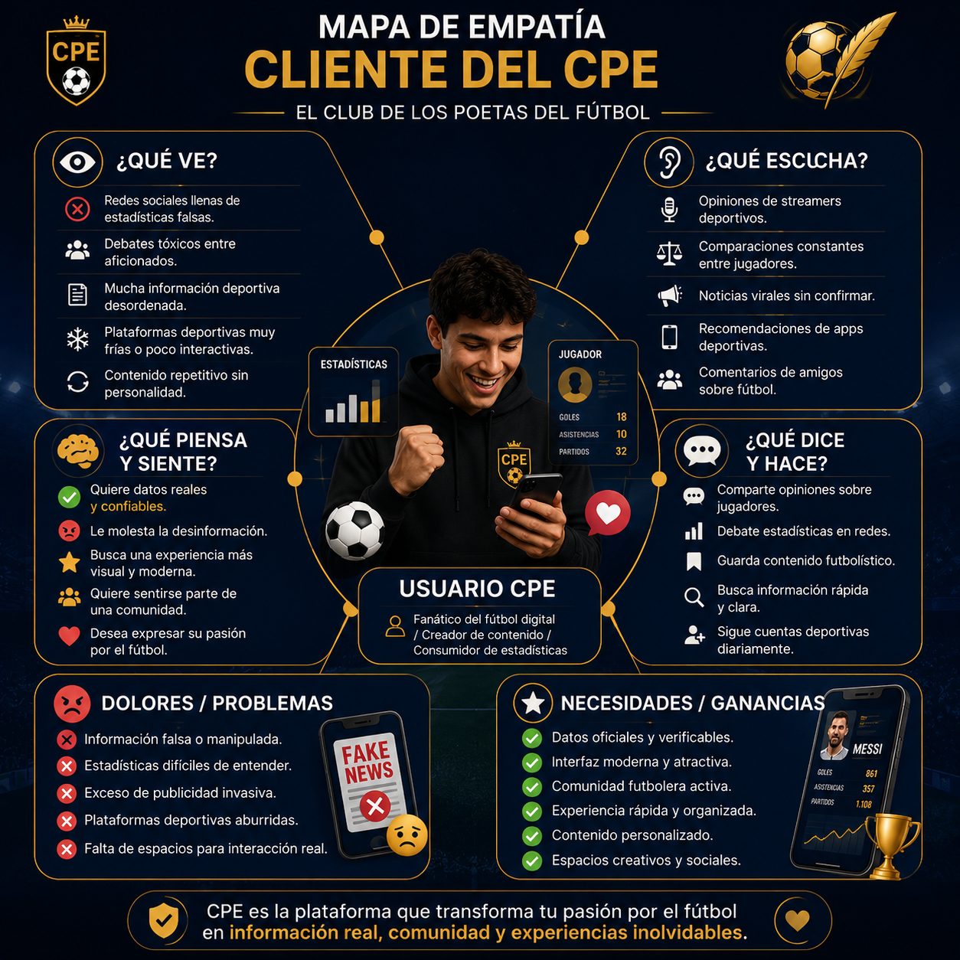

PROPUESTA DE VALOR — CPF
“El Club de los Poetas del Fútbol” ofrece una experiencia digital enfocada en la consulta de información futbolística confiable, combinando estadísticas verificadas, interacción social y contenido creativo dentro de una plataforma moderna e intuitiva.
La propuesta de valor del proyecto se basa en combatir la desinformación deportiva mediante datos reales y fuentes oficiales, permitiendo que fanáticos y periodistas deportivos accedan a información clara, organizada y visualmente atractiva.
A diferencia de otras plataformas deportivas, CPF no solo muestra estadísticas, sino que también crea una comunidad donde los usuarios pueden interactuar, compartir opiniones, guardar jugadores favoritos y expresar su pasión por el fútbol a través de contenido social y creativo.
Además, la plataforma integra espacios publicitarios estratégicos que permiten monetizar el sistema sin afectar la experiencia del usuario, generando beneficios tanto para la comunidad como para los anunciantes.
ELEMENTOS CLAVE DE TU PROPUESTA DE VALOR
Problema que resuelve:
La desinformación futbolística y la falta de plataformas deportivas modernas y confiables.
Beneficios
Información real y verificada.
Experiencia visual atractiva.
Comunidad interactiva.
Contenido personalizado.
Acceso rápido a estadísticas.
Diferenciador
Combina:
análisis futbolístico
experiencia emocional
interacción social
diseño moderno
IDEA DE GRÁFICA PARA PROPUESTA DE VALOR
Haz un diseño con:
Usuario al centro.
A un lado:
Fake news
Datos falsos
Apps aburridas
Y al otro:
Estadísticas reales
Comunidad
Interacción
Diseño moderno
Favoritos
Experiencia visual
Arriba:
“EL CLUB DE LOS POETAS DEL FÚTBOL”
Abajo:
“Donde el fútbol se vive con datos reales y pasión auténtica.”
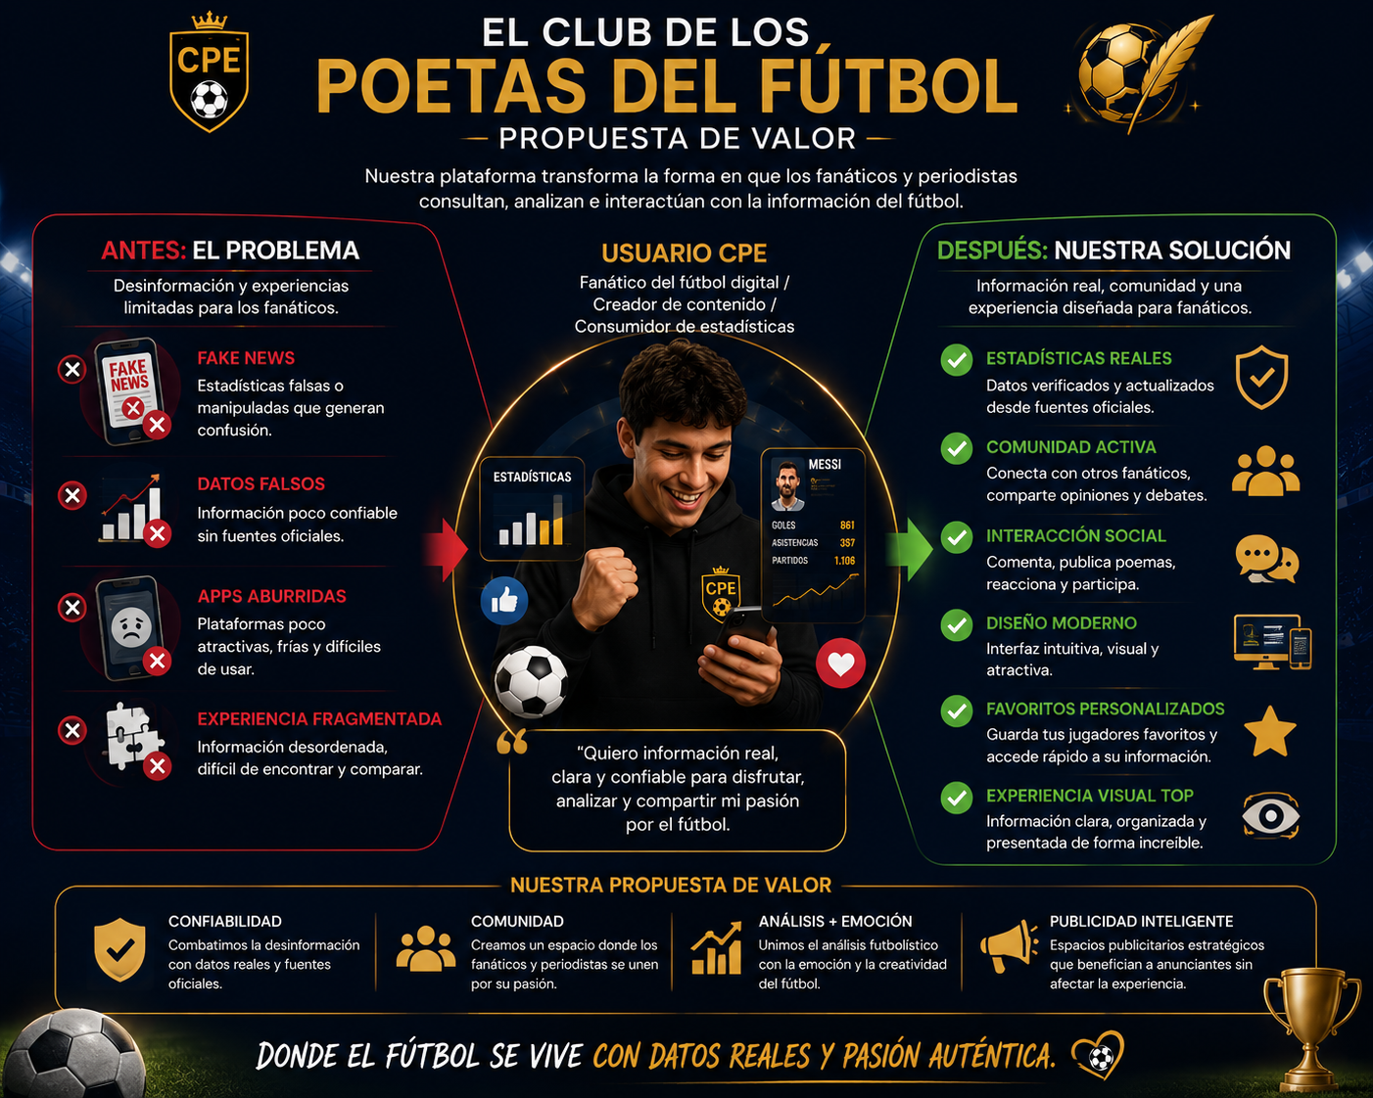

Prototipado del proyecto CPF
Inicio del proyecto CPF
La idea del proyecto “El Club de los Poetas del Fútbol” nació porque desde hace años me gusta mucho el fútbol, mirar estadísticas, comparar jugadores y debatir con amigos sobre quién es el mejor. Muchas veces esas conversaciones terminaban en discusiones intensas porque cada uno defendía a su jugador favorito, y ahí fue donde entendí lo mucho que el fútbol mueve emociones.
Entre 2020 y 2021 empecé a buscar mucha información de jugadores en diferentes páginas, pero me di cuenta de que muchas eran difíciles de usar, visualmente aburridas y poco prácticas. Además, algo que me molestaba bastante era que en varios sitios la información no parecía totalmente confiable, porque cualquiera podía modificar datos o publicar cosas sin verificar.
Por eso surgió la idea de crear una plataforma diferente, enfocada en mostrar información futbolística más organizada, moderna y basada en fuentes confiables. Desde entonces he trabajado en investigar, comparar estadísticas y pensar cómo diseñar una experiencia más cómoda y atractiva para los usuarios.
Más que una página de fútbol, quiero que CPF sea un espacio donde las personas puedan informarse, debatir y disfrutar el fútbol de una manera más real y auténtica.
NO haría:
Una página llena de números sin alma.
SÍ haría:
Una plataforma donde:
- mirar estadísticas sea entretenido,
- comparar jugadores sea visual,
- debatir sea fácil,
- guardar favoritos sea emocional,
- y navegar sea “rico”.
Porque ahí es donde la gente se queda horas.
Y mientras más tiempo se queden…
más valor tiene tu publicidad.

monetización por tráfico y atención.
Las empresas pagan donde:
- hay personas,
- interacción,
- tiempo de permanencia,
- y público específico.
Y tu proyecto tiene algo MUY valioso:
nicho futbolero.
Eso es poderoso.
Porque el fútbol mueve:
- emociones,
- consumo,
- ropa,
- apuestas,
- cafés,
- videojuegos,
- streamers,
- marcas deportivas,
- bares,
- tiendas,
- influencers.
Entonces sí:
si CPF crece,
las marcas VAN a pagar.
Pero ojo:
primero tenés que construir:
EXPERIENCIA + COMUNIDAD.
No publicidad primero.
Ese es el error de MUCHAS apps.

plan de marketing de mi negocio paso a paso.

Mi negocio es:
El Club de los Poetas del Fútbol (CPF), una plataforma digital especializada en información futbolística confiable, análisis de jugadores, estadísticas verificadas y contenido generado por la comunidad. Su propósito es combatir la desinformación deportiva mediante el uso de fuentes oficiales, ofreciendo una experiencia moderna, visual e interactiva para los aficionados al fútbol.
Además de informar, CPF busca construir una comunidad donde los usuarios puedan debatir, compartir opiniones, publicar contenido, seguir jugadores favoritos y vivir el fútbol desde una perspectiva emocional y social.

Mi producto o servicio principal es:
Una plataforma web que permite consultar perfiles de jugadores, estadísticas verificadas, comparativas deportivas, contenido generado por usuarios y espacios de interacción social relacionados con el fútbol.
Como servicio complementario, CPE ofrece espacios publicitarios para marcas, empresas, emprendimientos e instituciones interesadas en llegar a una audiencia altamente segmentada y apasionada por el fútbol.

Mi cliente ideal es:
Hombres y mujeres entre 15 y 50 años apasionados por el fútbol, consumidores frecuentes de contenido deportivo, seguidores de ligas nacionales e internacionales, interesados en estadísticas, comparativas de jugadores, debates futbolísticos y participación en comunidades digitales.
También incluye periodistas deportivos, creadores de contenido, estudiantes, analistas y aficionados que buscan información confiable y actualizada para complementar sus opiniones y análisis.

Mi objetivo principal es:
Posicionar a CPF como una de las plataformas digitales de referencia para la consulta de información futbolística confiable en Latinoamérica, construyendo una comunidad activa y comprometida que genere tráfico constante, interacción social y oportunidades de monetización mediante publicidad estratégica.

1. DIAGNÓSTICO DEL NEGOCIO (FODA)
Explicación sencilla
El diagnóstico permite conocer la situación actual del proyecto identificando aspectos internos (fortalezas y debilidades) y externos (oportunidades y amenazas).

Análisis FODA de CPF
-Fortalezas
Información basada en fuentes verificadas.
Nicho específico (fútbol).
Propuesta diferente basada en datos + comunidad + emoción.
Diseño moderno centrado en la experiencia del usuario.
Posibilidad de monetización mediante publicidad.
-Debilidades
Marca nueva sin reconocimiento.
Comunidad inicial inexistente.
Dependencia de la actualización constante de información.
Recursos económicos limitados para promoción.
-Oportunidades
Crecimiento constante del consumo de contenido deportivo digital.
Aumento del uso de plataformas móviles.
Interés de marcas deportivas en audiencias segmentadas.
Poca competencia que combine estadísticas y comunidad.
-Amenazas
Competidores grandes como Transfermarkt o Sofascore.
Cambios en algoritmos de redes sociales.
Aparición de nuevas plataformas similares.
Desinformación masiva en internet.
-Preguntas clave
¿Qué hacemos mejor que otras plataformas?
¿Qué nos falta para competir?
¿Qué tendencias podemos aprovechar?
¿Qué factores externos podrían afectarnos?
-Recomendaciones
Construir comunidad desde el inicio.
Diferenciarse por experiencia y no solo por datos.
Mantener siempre la credibilidad.
-Error a evitar
Intentar competir directamente con gigantes desde el primer día.
-Acción concreta
Definir claramente el posicionamiento:
"La comunidad donde el fútbol se vive con datos reales y pasión auténtica."

2. OBJETIVOS SMART
Explicación sencilla
Los objetivos SMART deben ser específicos, medibles, alcanzables, relevantes y con fecha límite.

Objetivos SMART de CPF
Objetivo 1
Alcanzar 1.000 usuarios registrados durante los primeros 6 meses después del lanzamiento.
Objetivo 2
Lograr una tasa de retención mensual del 40% durante el primer año.
Objetivo 3
Conseguir al menos 3 anunciantes durante el primer año de operación.
Objetivo 4
Generar una comunidad con mínimo 100 publicaciones mensuales antes del primer año.

Preguntas clave
- ¿Cuántos usuarios quiero?
- ¿En cuánto tiempo?
- ¿Cómo mediré el éxito?

Recomendación
Definir metas pequeñas y alcanzables.

Error a evitar
Objetivos demasiado ambiciosos sin recursos suficientes.

Acción concreta
Crear un tablero mensual de seguimiento.

3. PERFIL DEL CLIENTE IDEAL (BUYER PERSONA)
Explicación sencilla
Es la representación del usuario ideal de la plataforma.

Buyer Persona Principal
Nombre
Carlos, 22 años.
Perfil
Estudiante universitario.
Gustos
- Fútbol.
- Estadísticas.
- Debates deportivos.
- Redes sociales.
Problemas
- Información poco confiable.
- Páginas difíciles de usar.
- Exceso de publicidad.
Necesidades
- Datos verificables.
- Comparación de jugadores.
- Participar en debates.
Motivaciones
- Defender sus opiniones con argumentos.
- Compartir su pasión por el fútbol.

Preguntas clave
- ¿Quién usará la plataforma?
- ¿Qué busca?
- ¿Qué le molesta?

Recomendación
Diseñar pensando siempre en este usuario.

Error a evitar
Intentar agradar a todo el mundo.

Acción concreta
Crear perfiles de usuarios para futuras decisiones de diseño.

4. PROPUESTA DE VALOR DIFERENCIADORA
Explicación sencilla
Explica por qué los usuarios deberían elegir CPF.

Propuesta de Valor
CPF ofrece información futbolística confiable respaldada por fuentes verificadas, combinada con una comunidad interactiva donde los aficionados pueden debatir, compartir contenido y vivir el fútbol desde una perspectiva emocional y social.

Diferenciadores
📊 Datos reales.
❤️ Emoción futbolera.
👥 Comunidad.
🎨 Experiencia moderna.

Preguntas clave
- ¿Qué problema solucionamos?
- ¿Qué hacemos diferente?

Error a evitar
Copiar exactamente a otras plataformas.

Acción concreta
Mantener siempre el enfoque en datos + comunidad.

5. SELECCIÓN DE CANALES DIGITALES
Explicación sencilla
Son los medios que utilizará CPF para atraer usuarios.

Canales principales
📱 Instagram
Para contenido visual y viral.
🎥 TikTok
Para comparativas rápidas y curiosidades.
▶️ YouTube
Para análisis más profundos.
💬 Discord
Para construir comunidad.
🌐 Página web CPF
Canal principal de conversión.

Preguntas clave
- ¿Dónde está mi audiencia?
- ¿Qué contenido consume?

Recomendación
Comenzar con Instagram y TikTok.

Error a evitar
Abrir demasiadas redes al mismo tiempo.

Acción concreta
Crear calendario de publicaciones.

6. ESTRATEGIA DE CONTENIDO
Explicación sencilla
Define qué contenido se publicará.

Tipos de contenido
📊 Estadísticas
Comparativas de jugadores.
🔥 Debates
Messi vs Cristiano.
❤️ Poesía futbolera
Frases y reflexiones.
🏆 Momentos históricos
Recuerdos memorables.
🎯 Tendencias
Jugadores del momento.

Regla recomendada
70% valor.
20% interacción.
10% promoción.

Error a evitar
Publicar solo publicidad.

Acción concreta
Publicar mínimo una vez al día.

7. PRESUPUESTO ESTIMADO
Explicación sencilla
Define cuánto dinero se necesita para operar y promocionar.

Presupuesto inicial estimado
Dominio web
USD 15 al año.
Hosting
USD 80 - 150 al año.
Diseño gráfico
USD 0 (realizado por el equipo).
Publicidad inicial
USD 50 - 100 mensuales.
Herramientas digitales
USD 0 - 30 mensuales.

Recomendación
Invertir primero en crecimiento de comunidad.

Error a evitar
Gastar mucho en publicidad antes de validar el producto.

Acción concreta
Destinar un pequeño presupuesto mensual para pruebas.

8. MÉTRICAS PARA MEDIR RESULTADOS
Explicación sencilla
Permiten saber si el proyecto está creciendo.

Métricas principales
Usuarios registrados
Cantidad de nuevos usuarios.
Retención
Usuarios que regresan.
Tiempo de permanencia
Tiempo promedio dentro de CPF.
Interacciones
Comentarios, publicaciones y reacciones.
Alcance en redes
Personas alcanzadas.
Ingresos publicitarios
Ganancias generadas por anunciantes.

Preguntas clave
- ¿La gente vuelve?
- ¿Interactúa?
- ¿Comparte contenido?

Error a evitar
Medir solo seguidores.

Acción concreta
Crear un panel mensual con indicadores KPI.

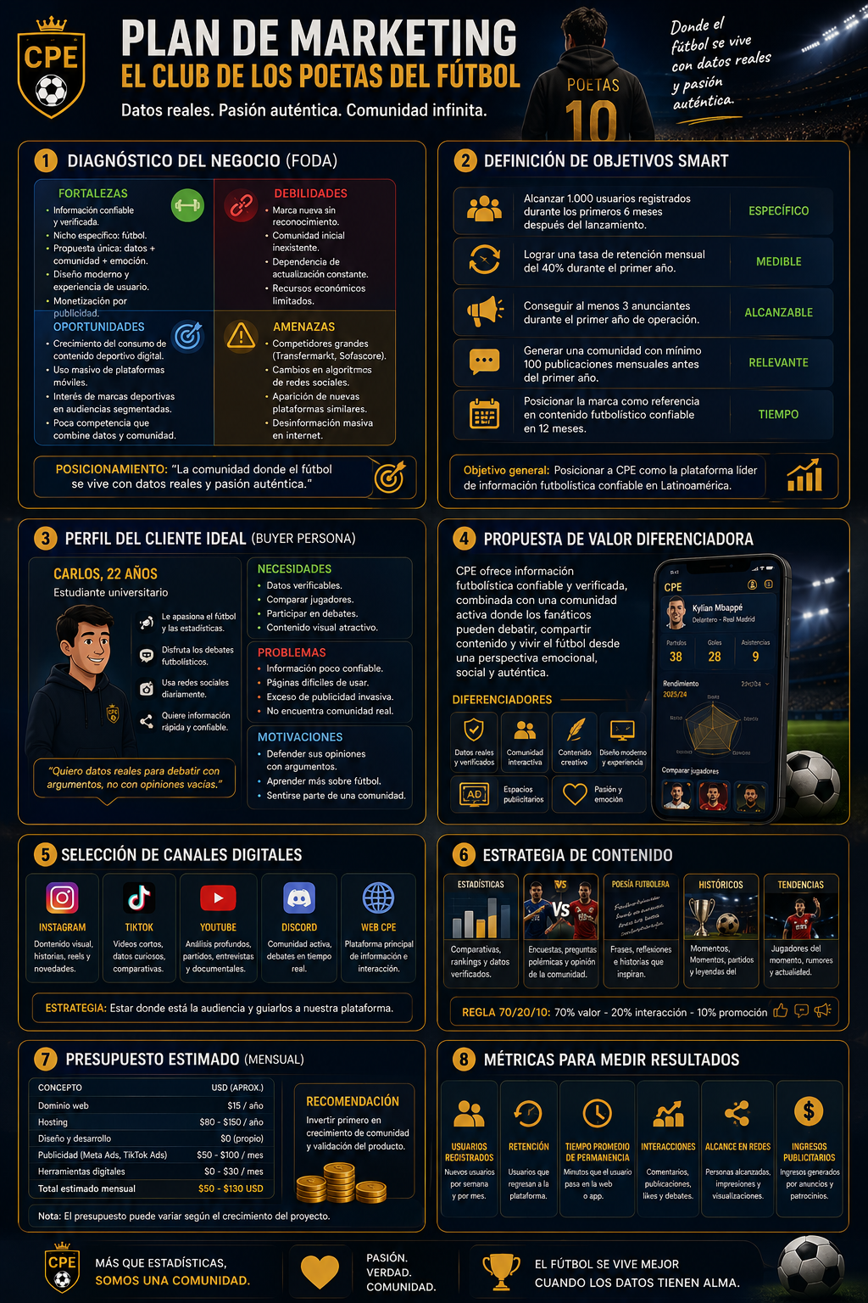
. Segmentación de clientes
El mercado objetivo de CPF está conformado por hombres y mujeres entre los 15 y 50 años apasionados por el fútbol, consumidores de contenido digital, estadísticas deportivas, noticias, debates y redes sociales.
Segmentación por edad
Rango de edad | Perfil
15 - 19 años | Estudiantes, alto consumo de redes sociales y contenido deportivo.
20 - 29 años | Principal segmento objetivo, seguidores activos de fútbol y tecnología.
30 - 39 años | Usuarios interesados en análisis, estadísticas y actualidad deportiva.
40 - 50 años | Consumidores de información deportiva y participación en comunidades.

. Consumidor final
El consumidor final de CPF será:
- Aficionados al fútbol.
- Creadores de contenido deportivo.
- Estudiantes.
- Periodistas deportivos.
- Analistas de fútbol.
- Usuarios interesados en estadísticas y comparativas de jugadores.
Su necesidad principal es acceder a información futbolística confiable, organizada y visualmente atractiva.

. Mercado potencial
. Cliente 1

Según proyecciones poblacionales de Colombia para 2024, el país cuenta con aproximadamente 52,6 millones de habitantes. Dentro de la población entre 15 y 49 años se concentra cerca de 31,6 millones de personas.
Para efectos del proyecto se estima que:
- 60% consume contenido deportivo ocasionalmente.
- 40% tiene interés frecuente en fútbol.
- 20% consume estadísticas o información especializada.
Cálculo:
31.645.971 × 60% = 18.987.583
18.987.583 × 40% = 7.595.033
7.595.033 × 20% = 1.519.007
Mercado potencial estimado
1.519.007 usuarios.
Este representa el universo de personas con mayor afinidad hacia una plataforma como CPF.

CLIENTE 2: ANUNCIANTES
Estos son realmente quienes generan los ingresos.
Segmentación
Empresas deportivas
- Adidas.
- Nike.
- Puma.
- Umbro.
Negocios locales
- Cafeterías.
- Restaurantes.
- Tiendas deportivas.
- Bares temáticos.
Empresas tecnológicas
- Casas de apuestas deportivas.
- Apps deportivas.
- Videojuegos.
Creadores de contenido
- Influencers.
- Periodistas.
- Streamers deportivos.

MERCADO POTENCIAL DE ANUNCIANTES
Según datos empresariales en Colombia existen miles de negocios relacionados con:
- Deportes.
- Alimentación.
- Entretenimiento.
- Tecnología.
Para CPF inicialmente se proyecta captar:
Año 1
3 a 5 anunciantes.
Año 2
10 a 15 anunciantes.
Año 3
20 a 30 anunciantes.

INTENCIÓN DE COMPRA DE PUBLICIDAD
Supongamos:
100 empresas ven CPF.
De ellas:
- 20 muestran interés.
- 10 solicitan información.
- 5 contratan publicidad.
Tasa de conversión:
5%
Es una cifra realista para una plataforma nueva.

CAPACIDAD PRODUCTIVA
Como CPF es digital, la producción se mide en capacidad de atención.
Capacidad Inicial
- 10.000 usuarios registrados.
- 2.000 consultas diarias.
- 500 publicaciones diarias.
- 5 espacios publicitarios activos.

Capacidad Mediana
- 50.000 usuarios.
- 10.000 consultas diarias.
- 20 anunciantes.

Capacidad Escalada
- 100.000 usuarios.
- 50.000 consultas diarias.
- 50 anunciantes.

ECUACIÓN DE MERCADO
Una fórmula muy utilizada en planes de negocio es:
Mercado Potencial × Intención de Compra = Mercado Objetivo
Ejemplo:
1.519.000 usuarios potenciales
×
5%
=
75.950 usuarios objetivo

METAS DE VENTAS
Año 1
Objetivo
3 anunciantes.
Valor promedio mensual
$250.000 COP
Ingreso mensual
3 × $250.000
=
$750.000 COP
Ingreso anual
$9.000.000 COP

Año 2
10 anunciantes.
10 × $300.000
=
$3.000.000 mensuales
=
$36.000.000 anuales.

Año 3
20 anunciantes.
20 × $350.000
=
$7.000.000 mensuales
=
$84.000.000 anuales.

CAMPAÑAS PARA CONSEGUIR USUARIOS
Campaña 1
⚽ "¿Quién fue mejor?"
Comparativas Messi vs Cristiano.
Objetivo:
Generar viralidad.

Campaña 2
🏆 Jugador del día.
Objetivo:
Aumentar visitas recurrentes.

Campaña 3
❤️ Poesía Futbolera.
Objetivo:
Diferenciar la marca.

Campaña 4
📊 Datos reales vs Fake News.
Objetivo:
Destacar la confiabilidad de CPF.

CAMPAÑAS PARA CONSEGUIR ANUNCIANTES
Campaña 1
Kit Comercial CPF.
Documento mostrando:
- Usuarios.
- Alcance.
- Impresiones.
- Tiempo de permanencia.

Campaña 2
Primer mes promocional.
50% de descuento para primeros anunciantes.

Campaña 3
Patrocinio de secciones.
Ejemplo:
🏆 Jugador del Día patrocinado por una marca.
📊 Comparativa de la Semana patrocinada.

INDICADOR MÁS IMPORTANTE DE TODO CPF
Usuarios activos mensuales (MAU)
Porque las empresas compran audiencia.
La fórmula real del negocio sería:
Más usuarios → Más interacción → Más tiempo en la plataforma → Más valor publicitario → Más ingresos.

. Intención de compra
No todos los usuarios potenciales utilizarán la plataforma.
Se proyecta:
Mercado potencial: 1.519.007 usuarios
Intención de uso inicial estimada: 5%
1.519.007 × 5% = 75.950 usuarios
Mercado objetivo inicial
75.950 usuarios.
Este grupo representa la meta alcanzable durante los primeros años de crecimiento.

. Capacidad productiva proyectada
Al tratarse de una plataforma digital, la capacidad productiva se mide por usuarios atendidos y contenido gestionado.
Capacidad inicial:
- 1 servidor web.
- Base de datos MySQL.
- Gestión de 10.000 usuarios registrados.
- 500 publicaciones diarias.
- 2.000 consultas de jugadores por día.
Capacidad de expansión:
Mediante actualización del hosting y optimización de infraestructura se podrá escalar hasta más de 100.000 usuarios sin modificar la esencia del producto.

. Producción estimada
Producción mensual esperada durante el primer año:
- 300 publicaciones de usuarios.
- 1.500 comentarios.
- 20.000 búsquedas de jugadores.
- 5.000 usuarios registrados.
Producción anual proyectada:
- 60.000 consultas deportivas.
- 6.000 interacciones sociales.
- 5.000 registros de usuarios.

.Metas de ventas
Aunque CPF es una plataforma gratuita para usuarios, su modelo de negocio se basa en espacios publicitarios.
Año 1
Meta:
3 anunciantes activos.
Valor promedio mensual por anunciante:
$240.000 COP
Ingresos mensuales:
3 × $240.000
= $720.000 COP
Ingresos anuales:
$720.000 × 12
= $8.640.000 COP

Año 2
Meta:
10 anunciantes activos.
Ingresos mensuales:
10 × $250.000
= $2.500.000 COP
Ingresos anuales:
$30.000.000 COP

. Campañas de captación
Campaña 1: Comparativas de jugadores
Objetivo:
Generar interacción y viralidad.
Ejemplo:
Messi vs cristiano.
Mbappé vs Haaland.

Campaña 2: Jugador del día
Objetivo:
Aumentar visitas recurrentes.

Campaña 3: Poesía futbolera
Objetivo:
Diferenciar la marca frente a otras plataformas.

Campaña 4: Invitación a la comunidad
Objetivo:
Captar nuevos usuarios mediante recomendaciones.
.Definición del número de ventas para alcanzar metas
Fórmula:
Meta de ingresos ÷ Valor del servicio publicitario
Ejemplo:
Meta mensual:
$2.000.000 COP
Valor promedio por anuncio:
$250.000 COP
$2.000.000 ÷ $250.000
= 8 anunciantes activos
Por lo tanto, para alcanzar ingresos mensuales de $2.000.000 COP se requerirán aproximadamente 8 clientes publicitarios activos.

Línea de negocio del proyecto CPF
Modelo de negocio principal: B2C (Business to Consumer)
Actualmente, el proyecto "El Club de los Poetas del Fútbol (CPF)" se clasifica principalmente dentro del modelo B2C (Business to Consumer), ya que la plataforma ofrece sus servicios directamente al consumidor final. Los usuarios pueden acceder a estadísticas verificadas, consultar información de jugadores, participar en debates deportivos, guardar contenido favorito e interactuar con la comunidad futbolera.
La relación comercial se desarrolla de la siguiente manera:
CPE → Usuario Final
En este modelo, el valor principal se entrega directamente a los aficionados al fútbol que utilizan la plataforma para informarse e interactuar con otros usuarios.
Ejemplos de servicios ofrecidos al consumidor:
- Consulta de estadísticas deportivas.
- Comparación de jugadores.
- Creación de publicaciones.
- Participación en debates.
- Personalización de perfiles.
- Acceso a contenido futbolístico confiable.
Por esta razón, el modelo B2C representa la línea de negocio principal del proyecto durante sus etapas iniciales.

Modelo de negocio complementario y de crecimiento: B2B (Business to Business)
A medida que la plataforma crezca y aumente su número de usuarios, CPF podrá incorporar un modelo de negocio complementario B2B (Business to Business), enfocado en la comercialización de espacios publicitarios y alianzas estratégicas con empresas relacionadas con el deporte y el entretenimiento.
La relación comercial sería:
Empresa Anunciante → CPF → Usuarios
Por ejemplo:
Nike → CPF → Comunidad de usuarios
Adidas → CPF → Comunidad de usuarios
Puma → CPF → Comunidad de usuarios
En este escenario, las empresas contratarán espacios publicitarios dentro de la plataforma para promocionar sus productos o servicios ante una audiencia altamente segmentada e interesada en el fútbol.
Los servicios ofrecidos a los anunciantes podrían incluir:
- Banners publicitarios.
- Patrocinio de secciones deportivas.
- Publicaciones destacadas.
- Campañas promocionales.
- Espacios patrocinados en perfiles y comparativas de jugadores.
De esta manera, aunque el modelo principal del proyecto es B2C, el crecimiento futuro permitirá incorporar una estrategia B2B que se convertirá en la principal fuente de ingresos y sostenibilidad económica del negocio.

CPF inicia como un modelo B2C para captar y fidelizar usuarios, pero evoluciona hacia una combinación B2C + B2B, donde la comunidad futbolera genera valor para los anunciantes, permitiendo monetizar la plataforma mediante publicidad y alianzas comerciales.

2. ANÁLISIS DEL COMPORTAMIENTO DEL CLIENTE
Descripción
El usuario de CPF consume contenido digital relacionado con fútbol de forma frecuente y busca información rápida, confiable y fácil de interpretar.

Comportamiento identificado
Consulta frecuente
Los usuarios buscan:
- Estadísticas.
- Rendimiento de jugadores.
- Comparativas.

Participación social
Les gusta:
- Comentar.
- Debatir.
- Compartir opiniones.

Consumo móvil
Más del 80% del tráfico deportivo suele provenir de dispositivos móviles.
Por eso CPF debe ser:
- Responsive.
- Rápido.
- Visual.

Fidelización
Los usuarios regresan cuando encuentran:
- Información actualizada.
- Experiencias personalizadas.
- Comunidad activa.

Comportamiento esperado dentro de CPF
- Buscar jugadores diariamente.
- Comparar estadísticas.
- Guardar favoritos.
- Interactuar con publicaciones.
- Consultar tendencias futbolísticas.

3. SEGMENTACIÓN GEOGRÁFICA
Mercado inicial
Colombia
Porque:
- Es el país de origen del proyecto.
- Facilita validación inicial.
- Existe alta cultura futbolera.

Ciudades objetivo principales
Bogotá
Mayor población.

Medellín
Alto consumo digital.

Cali
Gran tradición futbolera.

Barranquilla
Ciudad altamente vinculada a la Selección Colombia.

Bucaramanga
Mercado emergente.

Expansión futura
Latinoamérica
- Argentina.
- México.
- Perú.
- Ecuador.
- Chile.

Segmentación geográfica resumida
Nivel | Mercado
Inicial | Colombia
Intermedio | Principales ciudades
Expansión | Latinoamérica

4. VARIABLES DE MEDICIÓN DEL MERCADO

Variable 1: Usuarios registrados
Fórmula
Usuarios nuevos por mes.
Meta Año 1
5.000 usuarios.

Variable 2: Usuarios activos
Qué mide
Personas que utilizan la plataforma regularmente.
Meta
40% de usuarios activos mensuales.

Variable 3: Tiempo de permanencia
Qué mide
Cuánto tiempo permanece un usuario dentro de CPF.
Meta
Más de 5 minutos por visita.

Variable 4: Consultas realizadas
Qué mide
Número de búsquedas de jugadores.
Meta
20.000 consultas mensuales.

Variable 5: Participación comunitaria
Qué mide
- Comentarios.
- Publicaciones.
- Reacciones.
Meta
1.000 interacciones mensuales.

Variable 6: Alcance en redes sociales
Qué mide
Personas impactadas por publicaciones.
Meta
50.000 personas alcanzadas por mes.

Variable 7: Conversión de usuarios
Fórmula
Usuarios registrados ÷ visitantes.
Meta
5% a 10%.

Variable 8: Ingresos publicitarios
Qué mide
Dinero generado por anunciantes.
Meta Año 1
$9.000.000 COP.

tareas: plantear la competencia y los productos o servicios del portafolio.

1. ANÁLISIS DE LA COMPETENCIA
Yo dividiría la competencia en dos grupos.
Competencia Directa
Son las plataformas que ofrecen información futbolística y estadísticas.
Transfermarkt
Fortalezas
- Base de datos enorme.
- Reconocimiento mundial.
- Información histórica.
Debilidades
- Diseño poco moderno.
- Experiencia visual limitada.
- Comunidad poco activa.

Sofascore
Fortalezas
- Estadísticas en vivo.
- Aplicación rápida.
- Gran cantidad de datos.
Debilidades
- Poco enfoque social.
- Experiencia más técnica que emocional.

OneFootball
Fortalezas
- Noticias actualizadas.
- Aplicación popular.
Debilidades
- Menos profundidad estadística.
- Comunidad limitada.

Competencia Indirecta
Son plataformas donde la gente debate o consume contenido futbolístico.
Instagram
- Comunidad enorme.
- Alto nivel de interacción.

TikTok
- Contenido viral.
- Alto alcance.

Facebook
- Grupos deportivos.
- Comunidades futboleras.

¿Dónde gana CPF?
Acá está lo importante.
Transfermarkt
📊 Datos

Sofascore
📈 Estadísticas

Redes sociales
👥 Comunidad

CPE
📊 Datos verificables
➕
❤️ Emoción futbolera
➕
👥 Comunidad
➕
🎨 Diseño moderno
➕
✍️ Poesía futbolera
Ese es tu diferencial.

2. PRODUCTOS Y SERVICIOS DEL PORTAFOLIO
Acá es donde describís todo lo que ofrecerá CPF.

Servicio principal
Plataforma de información futbolística
Permite:
- Consultar jugadores.
- Ver estadísticas.
- Comparar rendimientos.
- Analizar información deportiva.

Servicio 2
Comunidad futbolera
Permite:
- Publicar contenido.
- Comentar.
- Debatir.
- Compartir opiniones.

Servicio 3
Sistema de favoritos
Permite:
- Guardar jugadores.
- Seguir perfiles.
- Personalizar la experiencia.

Servicio 4
Comparador de jugadores
Permite:
- Comparar estadísticas.
- Visualizar diferencias.
- Analizar rendimiento.

Servicio 5
Tendencias y actualidad
Permite:
- Ver jugadores destacados.
- Seguir tendencias.
- Consultar novedades.

Servicio 6
Poesía futbolera
Espacio diferencial de CPE para:
- Frases.
- Reflexiones.
- Historias.
- Experiencias relacionadas con el fútbol.

Servicio 7
Espacios publicitarios
Dirigido a:
- Marcas deportivas.
- Negocios locales.
- Empresas tecnológicas.
- Creadores de contenido.

PORTAFOLIO RESUMIDO PARA EL DOCUMENTO
Servicio | Descripción
Consulta de jugadores | Información y estadísticas verificadas
Comparador de jugadores | Comparación visual y estadística
Comunidad futbolera | Publicaciones, comentarios y debates
Sistema de favoritos | Seguimiento de jugadores y contenido
Tendencias deportivas | Información actualizada del fútbol
Poesía futbolera | Contenido emocional y creativo
Publicidad digital | Espacios para anunciantes

TABLERO DE MARCA – EL CLUB DE LOS POETAS DEL FÚTBOL (CPE)
1. Información del negocio
Nombre del emprendimiento
El Club de los Poetas del Fútbol (CPF)
Tipo de negocio
Plataforma digital de información futbolística, estadísticas deportivas y comunidad interactiva.
Producto o servicio principal
Plataforma web especializada en consulta de estadísticas verificadas, perfiles de jugadores, comparativas deportivas, comunidad futbolera y contenido social relacionado con el fútbol.
Público objetivo
Edad
15 a 50 años.
Intereses
- Fútbol nacional e internacional.
- Estadísticas deportivas.
- Comparación de jugadores.
- Noticias deportivas.
- Redes sociales.
- Debates futbolísticos.
- Tecnología y plataformas digitales.
Necesidades
- Información confiable y verificable.
- Acceso rápido a estadísticas.
- Comparación clara entre jugadores.
- Espacios para debatir y compartir opiniones.
- Experiencia visual moderna y atractiva.

2. Personalidad de la marca
Tres palabras que definen a CPF
⚽ Confiable
❤️ Apasionada
🚀 Innovadora

3. Valores de la marca
Transparencia
Información basada en fuentes oficiales y verificables.
Pasión
El fútbol como elemento de unión, emoción y comunidad.
Credibilidad
Compromiso con la calidad y precisión de los datos.
Innovación
Uso de tecnología y diseño moderno para mejorar la experiencia del usuario.
Comunidad
Fomentar la interacción, el respeto y el intercambio de opiniones.

4. Estilo visual deseado
Moderno
Interfaz actual y tecnológica.
Elegante
Diseño limpio y profesional.
Deportivo
Elementos visuales relacionados con el fútbol.
Emocional
Capaz de transmitir pasión y sentido de pertenencia.
Interactivo
Diseñado para incentivar la participación de los usuarios.

5. Paleta de colores
Azul Oscuro (#0A1B3D)
Representa confianza, profesionalismo, tecnología y seguridad.
Dorado (#D4AF37)
Representa excelencia, prestigio, liderazgo y valor.
Blanco (#FFFFFF)
Representa claridad, transparencia y simplicidad.
Gris Claro (#E5E5E5)
Representa equilibrio, organización y limpieza visual.
Azul Eléctrico (#1E90FF)
Representa innovación, dinamismo y modernidad.

Esencia de la marca
"Donde el fútbol se vive con datos reales y pasión auténtica."

Propósito
Combatir la desinformación deportiva mediante una plataforma moderna, confiable e interactiva que conecte a los aficionados con el fútbol a través de estadísticas verificadas, comunidad y emoción.

Visión
Convertirse en la plataforma futbolística de referencia en Latinoamérica para la consulta de información confiable y la interacción entre aficionados al fútbol.

PARRILLA DE CONTENIDO INSTAGRAM – 30 DÍAS CPF
Día 1: Presentación de CPF y propósito del proyecto.
Día 2: ¿Quién fue mejor? Messi vs cristiano (encuesta).
Día 3: Estadística curiosa de un jugador histórico.
Día 4: Frase de poesía futbolera.
Día 5: Top 5 goleadores de la temporada.
Día 6: Debate de la semana.
Día 7: Jugador destacado del día.
Día 8: Historia curiosa de un Mundial.
Día 9: Comparativa visual entre dos jugadores.
Día 10: Pregunta interactiva para seguidores.
Día 11: Estadística sorprendente de la Champions League.
Día 12: Frase inspiradora relacionada con el fútbol.
Día 13: Jugador infravalorado de la actualidad.
Día 14: Trivia futbolera.
Día 15: Presentación de una funcionalidad de CPF.
Día 16: Comparación de rendimiento entre delanteros.
Día 17: Momento histórico del fútbol colombiano.
Día 18: Debate: ¿Qué jugador cambiaría la historia de tu equipo?
Día 19: Ranking de jugadores por posición.
Día 20: Poesía futbolera de la semana.
Día 21: Encuesta interactiva.
Día 22: Estadística avanzada explicada de forma sencilla.
Día 23: Jugador revelación de la temporada.
Día 24: Historia de superación de un futbolista.
Día 25: Comparativa visual de equipos.
Día 26: Pregunta para la comunidad.
Día 27: Top 10 jugadores con más asistencias.
Día 28: Publicación sobre la misión de CPF.
Día 29: Debate final del mes.
Día 30: Resumen mensual y agradecimiento a la comunidad.

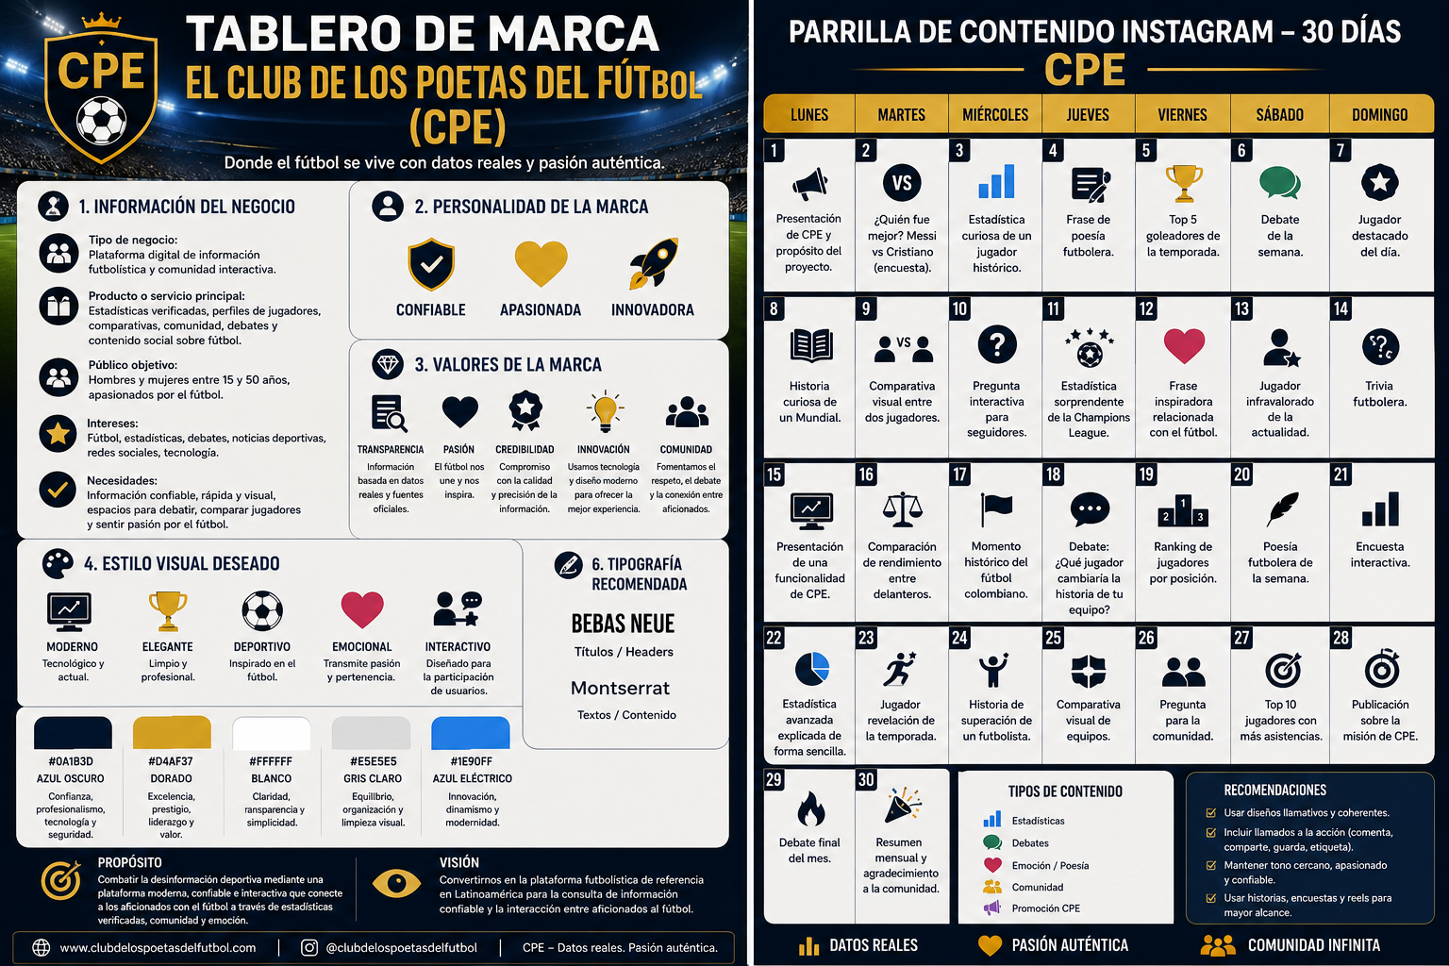

1. Nuestro Presupuesto
Definimos un presupuesto inicial de $300.000 pesos para los primeros 3 meses del proyecto CPF. Lo distribuimos así:
- $100.000 para hosting, dominio y servicios web.
- $100.000 para diseño de contenido y publicaciones en redes sociales.
- $50.000 para promocionar publicaciones y atraer usuarios.
- $50.000 para concursos e incentivos dirigidos a la comunidad futbolera.

2. Nuestros KPIs o Indicadores de Seguimiento
Cada mes revisaremos los siguientes indicadores:
KPI de Comunidad: Alcanzar 500 seguidores nuevos al mes en Instagram.
KPI de Usuarios: Obtener 200 usuarios registrados mensualmente en la plataforma.
KPI de Interacción: Lograr al menos 300 interacciones mensuales entre comentarios, publicaciones y reacciones.
KPI Comercial: Contactar 10 posibles anunciantes y conseguir al menos 2 clientes publicitarios durante el trimestre.

3. Nuestro Plan de Evaluación
Si al finalizar el primer mes no alcanzamos las metas propuestas, revisaremos la estrategia de contenido, el diseño de las publicaciones y la interacción generada en redes sociales.
También evaluaremos si las comparativas de jugadores, estadísticas y debates futbolísticos están captando el interés esperado. Con base en los resultados, realizaremos ajustes para mejorar el alcance, aumentar los registros y fortalecer la comunidad de CPF.


canva

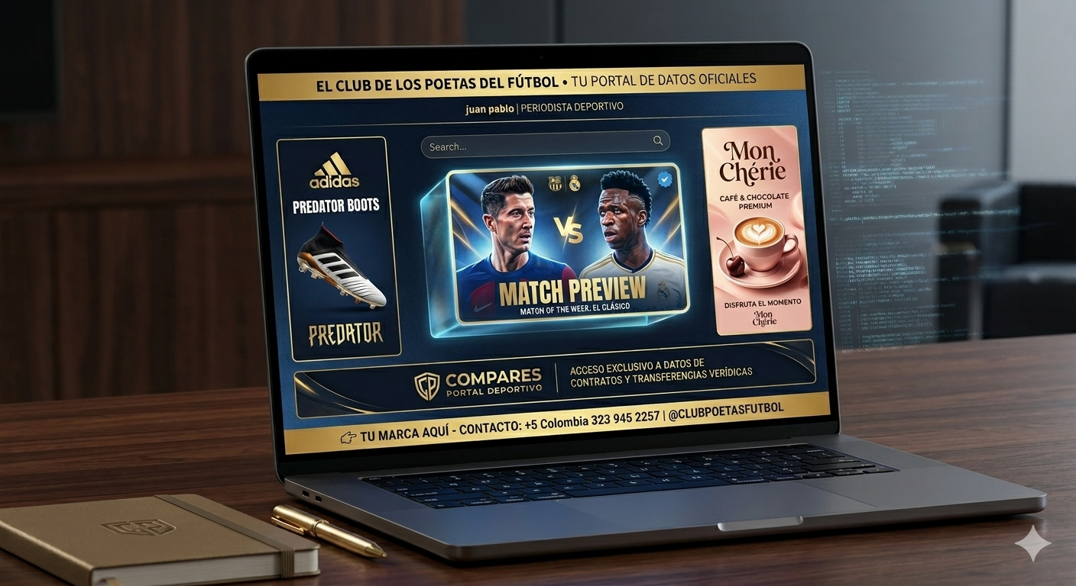
ai

